Объединение «Театр моды «Стиль»»
- 11 – 18 лет
- 1 год обучения (по сертификату)
- Занятия 2 раза в неделю
- Программа «Дефиле»
- Обучение манекенной пластике
- Участие в конкурсах и показах
- Свидетельство об окончании обучения
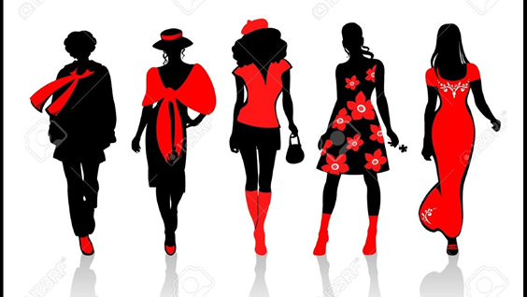
№ тел.: 30-19-20, 8921-133-30-21, 8911-505-52-74
педагог Татьяна Николаевна Луговая
Объединение «Театр моды «Стиль»»
БЕСПЛАТНО

- 7 – 15 лет
- 1 год обучения
- Занятия 2 раза в неделю
- Программа «Первые шаги»
- Обучение манекенной пластике
- Участие в конкурсах и показах
- Свидетельство об окончании обучения

№ тел.: 30-19-20, 8921-133-30-21, 8911-505-52-74
педагог Татьяна Николаевна Луговая

